**EDITAL DE SELEÇÃO DE PROJETOS SOCIOCULTURAIS METRÔRIO 2025**

Instruções para a inscrição de projetos incentivados na Lei Municipal de Incentivo à Cultura do Rio de Janeiro.

Os projetos devem ser submetidos através do link: https://metrorio.portalongfacil.com.br/login

Ao clicar no link dará início ao seu cadastro, clicando em “**Não tem cadastro? Clique aqui**”:

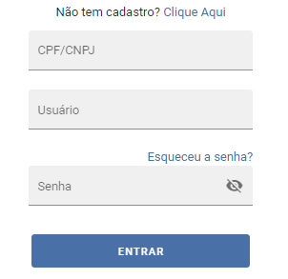

Exemplo Tela de acesso ao sistema

Após fazer o cadastro e acessar o sistema, clique no menu lateral em **“Editais Abertos”**.

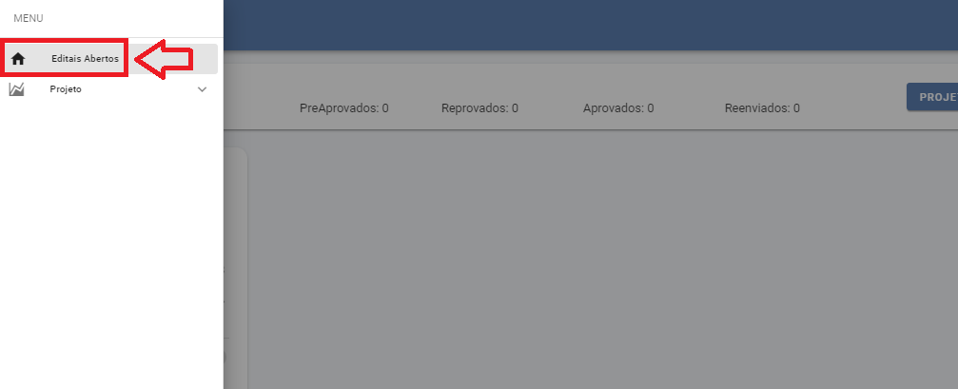

Exemplo tela seleção de edital

Em seguida, ao encontrar o edital aberto, clique na opção **“Inscreva-se”**

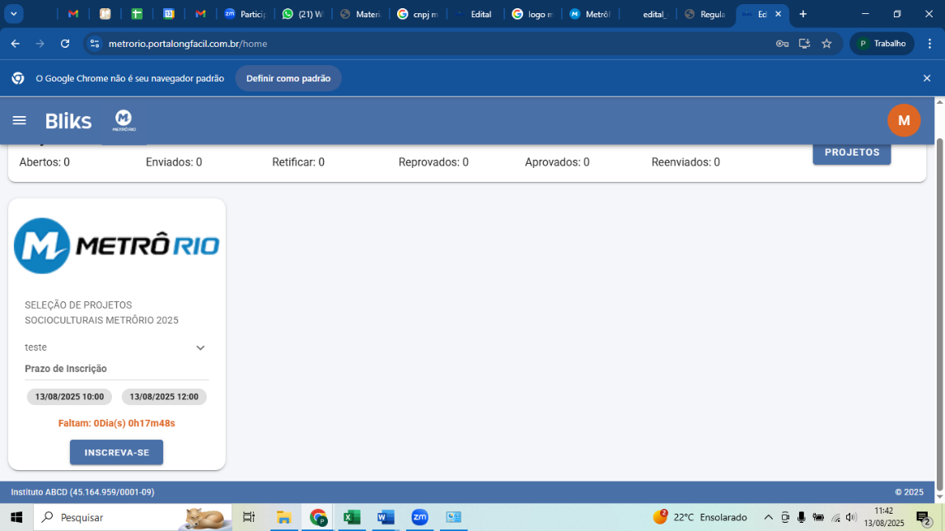

Leia o regulamento do edital e, caso deseje prosseguir, selecione em **“Eu li e aceito o termo acima”**, depois clique em **“Concordo”** para iniciar a submissão do projeto.

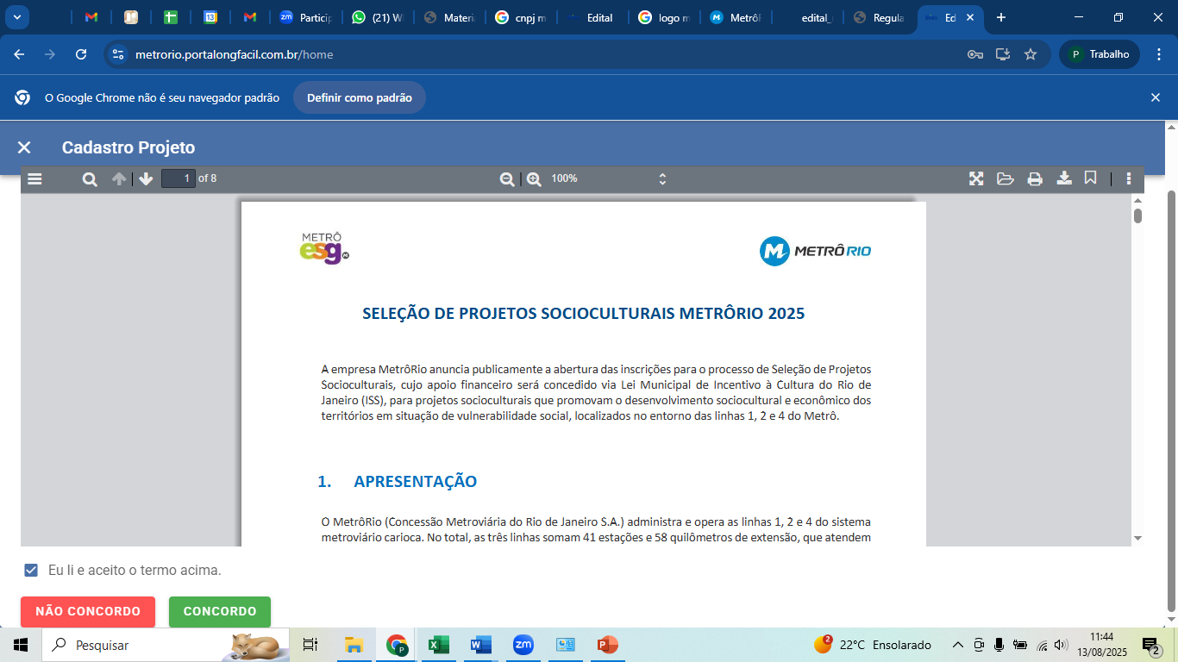

Exemplo tela para baixar o regulamento

**Dados da Organização**

Os dados da organização serão inseridos no momento do cadastro no sistema de envio de projetos.

|  |  |
| --- | --- |
| CNPJ: |  |
| Razão Social: |  |
| Inscrição Municipal: |  |
| CEP: |  |
| Endereço: |  |
| Bairro: |  |
| Cidade: |  |
| Estado: |  |
| País: |  |
| Telefone ~~:~~ |  |
| Celular: |  |

**Dados do Responsável pelo Cadastro**

|  |  |
| --- | --- |
| Nome: |  |
| Telefone: |  |
| Email: |  |

**Dados do Projeto**

1. **Nome do Projeto**

Insira o nome do projeto.

1. **Área de Atuação do Projeto**

[múltipla escolha]

Selecione a área que melhor descreve a atuação do seu projeto entre as opções: **Educação e Cultura, Meio Ambiente e Cultura, e Inclusão de pessoas com deficiência e Cultura**

1. **Estado, Município e Barro/Comunidade**

Indique o estado, município e bairro/comunidade onde o projeto será realizado. Caso o projeto atue em mais de um bairro/comunidade, informe na aba Metodologia, pois o sistema online permite a inserção de apenas um local.

**Beneficiário**

1. **Descreva o perfil do seu beneficiário (máximo de 1000 caracteres)**

Descreva as principais características do perfil do seu beneficiário direto, ou seja, os participantes que se beneficiarão diretamente com as atividades do projeto.

1. **Número de beneficiários diretos**

Especifique no quadro abaixo o nº de pessoas que participarão diretamente do projeto por faixa etária.

|  |  |
| --- | --- |
| Faixa etária | Quantidade |
| 0-4 |  |
| 5-9 |  |
| 10-14 |  |
| 15-19 |  |
| 20-24 |  |
| 25-60 |  |
| + de 60 |  |

**Orçamento**

1. **Utilize a planilha em Excel para facilitar o preenchimento das informações do orçamento no sistema. Abaixo, está a visualização da tabela que será exibida na aba "Orçamento" do sistema online.**

Antes de começar a estruturar o seu projeto, defina o orçamento que você irá solicitar, para que todas as atividades propostas abaixo estejam coerentes com o orçamento solicitado

No contexto desta planilha, “rubrica” refere-se ao tipo de despesa ou categoria orçamentária prevista no projeto (por exemplo: materiais de consumo, serviços de terceiros, recursos humanos etc.). Já o “item da rubrica” diz respeito à descrição detalhada do que será adquirido ou contratado dentro daquela categoria — por exemplo: dentro da rubrica “materiais de consumo”, o item pode ser “papel A4”, “tinta para impressora” ou “materiais pedagógicos”. É uma forma de organizar e classificar os gastos, conforme as exigências do edital.

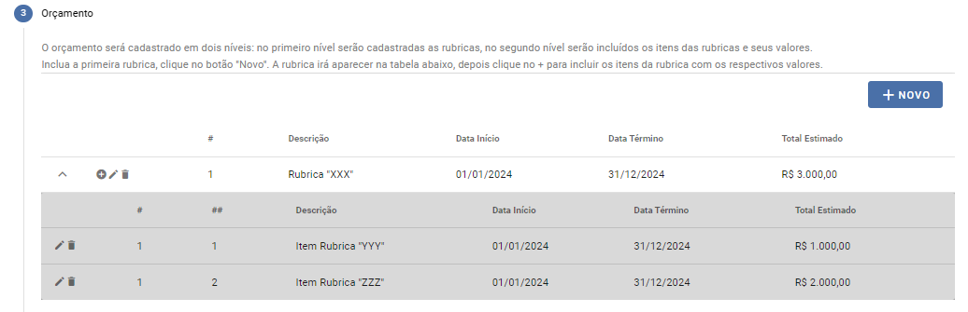

**Documentos**

1. **Separe e digitalize, no formato PDF, os documentos abaixo listados. Certifique-se de que eles estejam válidos para anexá-los no sistema on-line.**

**Antes de iniciar a elaboração do seu projeto, verifique se a sua organização está apta a participar deste edital, confirmando a validade e a disponibilidade dos documentos solicitados.**

* **Cartão CNPJ;**
* **Carta de Anuência/** **Diário Oficial com aprovação do projeto na Lei Municipal de Incentivo à Cultura (ISS-RJ);**
* **Estatuto ou Contrato Social atual, devidamente registrado no cartório competente (caso o proponente seja MEI, não é necessário apresentar);**
* **Formulário de diligência assinado pelo representante legal da instituição (disponível em www.metrorio.com.br/edital2025);**
* **Declaração de responsabilidade assinada pelo representante legal da instituição (disponível em** [**www.metrorio.com.br/edital2025**](http://www.metrorio.com.br/edital2025)**);**
* **Alvará de Licença e Funcionamento;**
* **Outros documentos solicitados, conforme o caso.**

**Sobre a organização**

1. **Razões para a criação (máximo de 5000 caracteres)**

Relate de forma breve a trajetória da sua organização e os fatores que impulsionaram sua fundação.

1. **Principais desafios e realizações (máximo de 5000 caracteres)**

Compartilhe os desafios que a organização enfrentou e as principais conquistas, como premiações e marcos relevantes. Cite os impactos gerados até o momento, destacando as mudanças positivas nas áreas em que atua.

1. **Projetos em execução (máximo de 5000 caracteres)**

Além deste projeto que será inscrito, informe se há outros projetos em execução ou já realizados nos últimos meses. Descreva brevemente o(s) projeto(s), destacando as áreas de atuação e os resultados alcançados, se houver.

1. **Quais são os financiadores e parceiros da organização? (máximo de 5000 caracteres)**

Informe os nomes dos financiadores e parceiros envolvidos na execução dos projetos da organização, especificando o tipo de contribuição (financeira ou não financeira) e, se aplicável, o valor das contribuições. Caso não haja recursos, descreva o apoio.

1. **Descreva o território de atuação da sua organização (máximo de 5000 caracteres)**

Apresente as características do território em que atua, destacando os principais desafios que ele enfrenta.

1. **Quem é(são) o(s) responsável(is) legal(is) da organização?**

Indique o nome e CPF do(s) responsável(is) legal(is) da organização.

1. **O gestor da organização pode ser considerado uma liderança territorial? Se sim, por quê? (máximo de 5000 caracteres)**

Detalhe a sua atuação territorial, mencionando desde quando o gestor atua como liderança.

1. **Informe o website e redes sociais da organização. (máximo de 5000 caracteres)**

Adicione os links do website e das redes sociais da sua organização, caso os tenha.

1. **Algum responsável legal da organização é uma pessoa politicamente exposta?**

Pessoas Politicamente Expostas (PPE) são os agentes públicos que, nos últimos cinco anos, exerceram cargos, empregos ou funções públicas relevantes no Brasil ou no exterior, além de seus representantes, familiares e pessoas de seu relacionamento próximo.

( ) Sim

( ) Não

1. **Caso algum responsável legal da organização seja uma pessoa politicamente exposta, mencionar o cargo e órgão:**

Cargo: __________________

Órgão: __________________

1. **Em quais Leis de Incentivo o seu projeto está aprovado?**

[caixa de seleção]

() Lei Municipal de Incentivo à Cultura (ISS)  
() Lei de Incentivo à Cultura Federal (Lei Rouanet)  
() Lei do Audiovisual  
() Lei de Incentivo ao Esporte (Lei Federal)  
() FUNCRIA (Fundo Municipal dos Direitos da Criança e do Adolescente)  
() Fundo do Idoso  
() Outras

1. **Caso tenha escolhido a opção “Outras” na pergunta anterior, especifique as outras leis de incentivo nas quais seu projeto está aprovado.** **(máximo de 5000 caracteres)**

Especifique as outras leis de incentivo nas quais seu projeto está aprovado

**Sobre o Projeto**

1. **Identifique o problema que se pretende solucionar? (máximo de 5000 caracteres)**

De maneira direta, descreva os problemas sociais prioritários que o seu projeto pretende solucionar.

1. **Objetivo Geral do Projeto (máximo de 5000 caracteres)**

Apresente, de forma direta, o objetivo geral do projeto.

1. **Objetivos específicos do Projeto (máximo de 5000 caracteres)**

Liste, em tópicos, os objetivos específicos do projeto, ou seja, os resultados concretos e mensuráveis que contribuirão para o alcance do objetivo geral.

1. **Descrição do projeto (máximo de 5000 caracteres)**

Descreva as atividades que serão realizadas, explicando como o projeto se propõe a resolver o problema identificado e quais ações serão tomadas para enfrentar esse desafio.

1. **Metodologia do projeto (máximo de 5000 caracteres)**

Descreva, de forma objetiva, a metodologia que será aplicada, suas etapas, atividades principais, carga horária, frequência e estratégias de execução. As atividades em Metodologia devem estar refletidas nos indicadores e seus custos no orçamento.

1. **Duração do projeto (em meses)**

Quanto tempo está previsto para a realização do projeto que está sendo submetido? Atenção: mesmo que as atividades ultrapassem este financiamento, o que importa aqui é o tempo em que o projeto será apoiado por este edital, com tempo máximo de 12 meses.

1. **Informe os dados e qualificações da equipe que atuará diretamente no projeto (máximo de 5000 caracteres)**

Para cada colaborador da equipe, informe: nome completo (ou 'a definir', caso não tenha sido definido), formação acadêmica, experiência profissional, função no projeto, carga horária e frequência (ex.: semanal, mensal), forma de contratação (CLT, Estagiário, MEI, voluntário etc).

1. **Quais atividades e resultados estão previstos para o seu projeto? (máximo de 5000 caracteres)**

Descreva as principais atividades que serão executadas e os resultados esperados para cada uma delas.

1. **Quais indicadores serão utilizados para medir o sucesso do projeto e como serão verificados? (máximo de 5000 caracteres)**

Defina indicadores mensuráveis. Para cada um deles, explique como eles serão verificados (documentos, registros, relatórios, listas de presença etc.) e indique o período de avaliação (mensal, bimestral etc).

1. **Qual o valor total do projeto inscrito no ISS?**

Considere o valor total inscrito, não o valor solicitado para o MetrôRio.

1. **Indique a faixa de patrocínio à qual você estará concorrendo neste Edital:**

[múltipla escolha]

Faixa 1: até R$ 50.000,00

Faixa 2: entre R$ 50.000,01 e R$ 100.000,00

Faixa 3: entre R$ 100.000,01 e R$ 200.000,00

Faixa 4: até R$ 350.000,00

1. **O projeto já conta com outros financiadores? (máximo de 5000 caracteres)**

Informe se o projeto inscrito no ISS já possui financiamento aprovado por outros parceiros. Caso afirmativo, cite os nomes dos financiadores e os valores correspondentes às contribuições.

**Divulgação**

1. **Quais itens de divulgação o projeto utilizará? (máximo de 5000 caracteres)**

Descreva os itens como rádio comunitária, panfletagem, mídias sociais, entre outros.

1. **Para cada item de divulgação, informe: o objetivo da comunicação, o público-alvo, as estratégias, a mídia utilizada, a quantidade e o período de execução. (máximo de 5000 caracteres)**

O objetivo da comunicação, o público-alvo, as estratégias, a mídia utilizada, a quantidade e o período de execução.

**Envio do Vídeo**

1. **Link do vídeo**

Grave um vídeo de até três minutos com o principal gestor da sua organização, falando sobre este projeto (não serão aceitos vídeos institucionais). Publique no YouTube, Vimeo ou outra plataforma e insira a URL (link) aqui, deixando o vídeo em público.

Compartilhamos um passo a passo detalhado de como enviar um vídeo no site oficial do edital, para facilitar o processo.

**Verificação de Envio**

**Para confirmar o envio do projeto, vá à tela inicial, no menu lateral Projeto > Projeto e verifique se o status consta como “Enviado”. Caso o status conste como “Aberto”, clique na figura de lápis de edição e faça o envio do projeto.**